المحاضرة الأولى : ماهية التغيير و إدارة التغيير

 مفهوم التغيير :
- مفهوم التغيير : أي غيّر الشيء أي بدله بغيره او جعله على غير ما كان عليه.
- يعرف التغيير بأنه : عملية التحول من الواقع الحالي للفرد او المنظمة الى واقع اخر منشود مرغوب الوصول اليه خلال فترة زمنية محددة بأساليب وطرق معروفة لتحقيق اهداف معينة.
- عرف Frensh التغيير بأنه : جهد ونشاط طويل المدى يهدف الى تحسين قدرة المنظمة على حل مشكلاتها وتحديث ذاتها من خلال ادارة مشتركة متعاونة وفعالة لبيئة التنظيم تشدد على العمل الجماعي الشامل.
- عرف Bennis التغيير بأنه : الاستجابة للتغيير نتيجة لوضع استراتيجية تثقيفية هادفة لتغيير المعتقدات والقيم والهيكل التنظيمي وجعلها اكثر ملائمة للتطور التكنولوجي وتحديات السوق.

 مفهوم التغيير التنظيمي :
- التغيير التنظيمي : هو عملية تغيير ملموس في النمط السلوكي للعاملين ، واحداث تغيير جذري في السلوك التنظيمي ليتوافق مع متطلبات ومناخ بيئة التنظيم الداخلية والخارجية .
- التغيير التنظيمي : هو احداث تعديلات في اهداف وسياسات المنظمة، أي في هيكلها التنظيمي بهدف تعديل اوضاع تنظيمية قائمة ، واستحداث اوضاع تنظيمية جديدة .

 مفهوم إدارة التغيير :
- عرف Recardo ادارة التغيير بانه : عملية تستخدمها المنظمة لتصميم وتنفيذ وتقييم المبادرات الملائمة للتعامل مع المتطلبات التي تفرضها البيئة الخارجية .
- يرى Tushman ان ادارة التغيير تتضمن : الانتقال بالمنشأة من وضعها الحالي الى وضع اخر مرغوب فيه خلال فترة انتقالية.
- ادارة التغيير هي : سلسلة الجهود المستمرة والبعيدة المدى الهادفة الى تحسين قدرات المنظمة على ادخال التجديد ومواكبة التطور وتمكينها من حل مشاكلها ومواجهة تحدياتها.
- يعرف جوبسون ادارة التغيير بأنها : الجهود الهادفة الى زيادة فاعلية المنظمة عن طريق تحقيق التكامل بين الاحتياجات والمتطلبات والأهداف الشخصية للأفراد مع اهداف المنظمة بوضع البرامج المخططة للتغيير الشامل لكل المنظمة وعناصرها.
- عرف بنيس bennis ادارة التغيير بأنها : عملية تستهدف تغيير الافكار والاتجاهات والقيم والهياكل التنظيمية لتتناسب مع الاحتياجات الجديدة وتتعايش مع التحديات التي تفرضها التغييرات الهائلة في البيئة الاجتماعية والثقافية والاقتصادية.
- ادارة التغيير عملية يقوم بها القادة الاداريون ضمن خطة محكمة لفترة معينة يتم تنفيذها بدقة وتنسيق مدروس ، للوصول الى الاهداف المنشودة للتغيير ، من خلال التوظيف العلمي السليم للموارد البشرية والامكانات المادية والفنية المتاحة بالمنظمات .
 اهداف التغيير :
- زيادة قدرة المنظمة على البقاء والنمو والتكيف مع البيئة المحيطة .
- زيادة درجة التعاون بين وظائف المنظمة من أجل إنجاز الأهداف.
- مساعدة الأفراد على تشخيص مشكلاتهم وتحفيزهم لأحداث التغيير المطلوب.
- تشجيع الأفراد على تحقيق الأهداف التنظيمية والرضى الوظيفي.
- الكشف عن الصراع وإدارته وتوجيهه بشكل يخدم المنظمة.
- بناء جو من الثقة والانفتاح بين الأفراد والمجموعات في المنظمة.
- تمكين المديرين من أتباع أسلوب الإدارة بالأهداف بدل الإدارة التقليدية .
- تزويد المنظمة بالمعلومات المساعدة على حل المشاكل التي تواجهها.

 خصائص التغيير :
- التغيير امر حتمي لا مفر منه.
- التغيير حركة تفاؤلية حيث تقفز المنظمات من وضع حالي نحو وضع مستهدف.
- التغيير عملية مستمرة بتخطيط او بدونه.
- التغيير عملية شاملة لكل المنظمة، فالتغيير الجزئي يؤثر على كامل اجزاء المنظمة.

المحاضرة الثانية : حتمية وأهمية التغيير في المنظمات

 حتمية التغيير في المنظمات :
تفرض الثورات المتزامنة والتغييرات السريعة التي يشهدها العالم في شتى مجالات الحياة على الافراد والمنظمات ضرورة مواكبة التغيير والاستعداد الدائم له، ومن اهم تلك الثورات ما يلي :

- ثورة المعرفة والمعلومات : التي تفرض على المنظمات استمرارية البحث والتدريب والتركيز على تنمية
مهارات التعلم الذاتي والمستمر، مثلا 50% من التقنيات تصبح قديمة كل 18 شهرا.
- ثورة الاقتصاد : والتي تتجلى في تحول الاقتصاد نحو قطاع الخدمات، وزيادة الارتباط والمنافسة بين اقتصاديات الدول المختلفة.
- الثورة التكنولوجية : التطور السريع في هندسة الحاسوب وصناعة البرمجيات.
- ثورة العولمة : التي ادت الى زوال الحواجز الزمنية والمكانية وحولت العالم الى قرية صغيرة تتأثر بسرعة بكل التحولات الثقافية والسياسية والاقتصادية والإعلامية.
- الثورة البيئية : المتمثلة في زيادة اهتمام المجتمع العالمي بقضايا البيئة، ودور التنامي لمنظمات حماية البيئة في الحد من التلوث والحفاظ على الحياة المائية والبرية.

 اسباب التغيير في المنظمة :
أ ) الاسباب العامة للتغيير ذات الصلة بالبيئة الخارجية للمنظمة من أهمها :
- الاسباب الاقتصادية : العولمة الاقتصادية ، المشكلات الاقتصادية ، التحول من الاقتصاد المحلي الى
الاقتصاد العالمي ، سيادة اقتصاد السوق ، ازدياد حدة المنافسة ، تغيير ظروف
السوق .
- الاسباب التكنولوجية: تطور تكنولوجيا المعلومات والاتصال، والتحول التكنولوجيا فائقة الدقة .
- الاسباب الاجتماعية : النزاعات ، الآفات الاجتماعية .

ب ) الاسباب الخاصة للتغيير والمؤثرة على تنافسية منظمات الاعمال من أهمها :
- عدم الرضا عن الوضع الحالي للمنظمة والشعور بأن التغيير حقيقة لا بد منها.
- الطموح بالوصول الى وضع افضل يحقق اهداف المنظمة والأفراد العاملين فيها.
- تحسين جودة المنتجات او الخدمات بما يتوافق مع المعايير العالمية، والعمل على ابتكار منتجات جديدة.
- العمل على تحقيق مزيد من الرضا للعملاء والعمل على تقليل شكواهم.
- الوصول الى شريحة كبيرة من العملاء وتلبية احتياجاتهم.
- الوصول الى الاسواق العالمية وتخطي الحدود.
- زيادة قيمة المنظمة في السوق.
- مواكبة التقدم التكنولوجي واستعمال اساليب جديدة في الاداء والإنتاج.
ج ) أسباب تفرض التغيير في المنظمات وتدفعه نحوه وهي :
1 -الازمــــــة : التي تزيد الشعور والإدراك بضرورة التغيير .
2 -الــــــرؤية : ممثلة في الصورة الواضحة للمستقبل الممكن الوصول اليه بالتغيير .
3 -الفرصة : ذلك ان التنبؤ بان التغيير يقتنص الفرص المستقبلية ويحقق وضعا افضل .
4 -التهديد : التي سيؤثر سلبا على المنظمة، الامر الذي يدفع بالتغيير لتجنب التهديدات المختلفة .

 مؤشرات الحاجة الى التغيير في المنظمة :
- انخفاض الارباح وعدم قدرة المنظمة على المنافسة.
- انخفاض الحالة المعنوية للعاملين.
- كثرة التسرب والاستقالات خاصة بالنسبة للكفاءات.
- كثرة شكاوي العملاء والعاملين في المنظمة.
- كثرة الغياب وتفشي ظاهرة التأخير والتسيب التنظيمي.
- كثرة اللجان والاجتماعات، وارتفاع حجم الاعمال المكتبية.
- التأخر في اتخاذ القرارات، والفشل في تحقيق الاهداف الموضوعة.
- المركزية وانعدام التفويض وضعف الثقة في الموظفين.
- الفشل في اكتشاف قدرات ومهارات العاملين.
- الروتين الاداري وضعف الابداع وقلة المبادرات الفردية والجماعية.

 اهمية التغيير :
- اهمية التغيير للموظفين : الابداع ، التطوير ، الثقة بالنفس ، تحقيق الاهداف.
- اهمية التغيير بالنسبة للعملاء : جودة السلع و الخدمات ، اسعار اقل ، اشباع اكبر.
- اهمية التغيير بالنسبة للمنظمات : تحقيق الاهداف بالفاعلية وبكفاءة ، خدمة العملاء ، جودة الاداء ، تحقيق اهداف اصحاب المصلحة .

 مبادئ التغيير :
اقترح Griener مجموعة من المبادئ التي تساعد المنظمة على التعامل مع التغيير بكفاءة :
1- مبدأ السلطة من جانب واحد : يقترح المسئولون التغيير بالاعتماد على القوة الرسمية والوظيفية التالية:
- اسلوب المرسوم والقرار.
- اسلوب الاحلال او التبديل.
- اسلوب تبديل علاقات العمل ضمن الهيكل التنظيمي.
2- مبدأ مشاركة المرؤوسين : لابد من مشاركة المرؤوسين ذوي القدرات العالية عند اتخاذ القرارات المهمة ذات الصلة بالتغيير من خلال الاساليب التالية:
- اسلوب القرارات الجماعية.
- اسلوب حل المشاكل بطريقة جماعية.
3- مبدأ التفويض : أي تفويض السلطة للمرؤوسين للمشاركة في برنامج او خطة التغيير في كل المراحل وله اسلوبان هما :
- اسلوب المناقشة الجماعية للحالة.
- اسلوب التدريب الجماعي.

 خصائص ادارة التغيير :
1 -الاستهدافية : التغيير حركة تفاعل ذكي لا يحدث عشوائيا و ارتجاليا، بل يتم في إطار حركة منظمة
تتجه إلى غاية معلومة ومواقف عليها ومقبولة من قوى التغيير.
2 -الواقعية : يجب أن ترتبط إدارة التغيير بالواقع العملي الذي تعيشه المنظمة، وأن يتم في إطار إمكانيتها
ومواردها وظروفها التي تمر بها.
3 -التوافقية : يجب أن يكون هناك قدر مناسب من التوافق بين عملية التغيير وبين رغبات واحتياجات وتطلعات
القوى المختلفة لعملية التغيير.
4 -الفعالية : يتعين ان تكون إدارة التغيير فعالة ، اي أن تملك القدرة على الحركة بحرية مناسبة ، وتملك القدرة على التأثير على الآخرين ، وتوجيه قوى الفعل في الأنظمة والوحدات الإدارية المستهدف تغييرها.
5 -المشاركة: تحتاج إدارة التغيير إلى التفاعل الإيجابي، والسبيل الوحيد لتحقيق ذلك هو المشاركة الواعية للقوى والأطراف التي تتأثر بالتغيير وتتفاعل مع قادة التغيير.
6 -الشرعية: يجب ان يتم التغيير في إطار الشرعية القانونية والأخلاقية في ان واحد.
7 -الإصلاح : أي يجب أن تسعى نحو إصلاح ما هو قائم من عيوب، ومعالجة ما هو موجود من اختلالات في
المنظمة.
8 -الرشادة : يجب ان يخضع قرار التغيير لاعتبارات التكلفة والعائد، فليس من المقبول ان تكون تكلفة التغيير اكبر من العائد المتوقع.
9 -القدرة على التطوير والابتكار: يتعين على التغيير أن يعمل على إيجاد قدرات تطويرية أفضل مما هو مستخدم حاليا، فالتغيير يعمل نحو الارتقاء والتقدم وإلا فقد مضمونه.
10-القدرة على التكيف السريع مع الأحداث: إن إدارة التغيير لا تتفاعل مع الأحداث فقط، ولكنها أيضا تتوافق وتتكيف معها.

المحاضرة الثالثة : انواع وعناصر التغيير

 اولا : انواع التغيير الرئيسية :
- التغيير ألاستراتيجي :
- يرتبط هذا التغيير بالقضايا الاستراتيجية للمنظمة، ويعرف بالرؤية الاستراتيجية التي تشمل رسالة وأهداف وفلسفة المنظمة تجاه النمو والجودة والابتكار، وأيضا قيم العاملين واحتياجات المستفيدين .
- يحدث التغيير الاستراتيجي ضمن عوامل البيئة الخارجية والموارد الداخلية للمنظمة، والإمكانات والثقافة والأنظمة السائدة .
- يتطلب تنفيذ للتغيير الاستراتيجي تحليلا لكل العوامل الداخلية والخارجية بالمنظمة .
- اشار كل Nadler Kotter & الى اهمية ربط ادارة التغيير بالرؤية والأهداف والقضايا الاستراتيجية للمنظمة .
2- التغيير الوظيفي
- يرتبط التغيير الوظيفي بالأنظمة الجديدة والإجراءات وبناء المنظمة والتقنيات المؤثرة على تنظيم العمل داخل الاقسام، والتي تؤثر بشكل كبير على الافراد.
- يجب على القادة والجهات الادارية والأفراد ان يكونوا على دراية جيدة بالطرق والأساليب الفنية والإدارية التي يتغير بها الافراد.
3- التغيير التطويري
- هو ابسط انواع التغيير في المنظمات، حيث يتم وصف الوضع الجديد بأنه تحسين وتطوير للوضع القديم، اذ لا يشمل الحلول التي تتطلب تغييرا عميقا في المنظمة.
- يقوم التغيير التطويري على فرضيتين هما:
- لدى الافراد في المنظمة القدرة على التقدم والتطوير.
- يتطور الافراد عندما يتم تحفيزهم وتدريبهم بشكل مناسب.
- يهدف التغيير التطويري الى مسايرة الظروف المحيطة، او تحسين عمليات التشغيل.
- يتطلب هذا التغيير وضع خطة يتم تنفيذها حسب جدول زمني وميزانية محددة
من خلال المشاركة في المعلومات حول اسباب زيادة الاداء في المنظمة.
- يجب على المدير تحفيز الموظفين على المشاركة وإبداء الرأي وطرح الأفكار.

4- التغيير التحويلي
- يعد من اعقد انواع التغيير، ويحدث عندما يدرك المدراء ان هناك مشكلة يجب معالجتها او فرصة يجب اغتنامها.
- يندرج ضمن هذا النوع ما يلي :
- اعداد وتوظيف تقنيات وحاسبات تتطلب تغيير رئيسي في سلوك الافراد.
- عملية التنظيم وإعادة الهيكلة في المنظمة.
- تقديم منتجات او خدمات جديدة.
الوضع الجديد
الوضع السابق
الوضع التحويلي

 ثانياً : انواع التغيير الاخرى :
1- التغيير حسب التخطيط :
- التغيير المخطط : هو الاجراء الاداري الهادف الى احداث تعديل معين ومحسوب في المنظمة او في احد عناصرها وفقا لخطة زمنية وعلى اساس تفكير وتقدير لتكلفة التغيير ومتطلباته والفائدة المترتبة عليه.
- التغيير غير المخطط او العشوائي : هو عملية تقوم فيها المنظمة بإجراء انفعالي او رد فعل لحالات طارئة نتيجة للضغوط التي تتعرض لها مما قد يسفر عنه نتائج غير محسوبة.
2- التغيير حسب الشمولية :
- التغيير الشامل : هو التغيير الذي يشمل كافة او معظم الجوانب والمجالات.
- التغيير الجزئي : هو ذلك التغيير الذي يقتصر على جانب واحد، ومشكلته انه قد يوجد حالة من عدم التوازن في المنظمة، مما يقلل من فاعلية التغيير، مثلا تغيير الالات او الاجهزة يتطلب تغيير في عمليات الانتاج وأساليب التسويق وتدريب العاملين.
3- التغيير حسب مصدر القوة الدافعة
- التغيير الداخلي : أي التغيير الذي يحدث داخل المنظمة لأسباب داخلية مثل انخفاض الانتاجية او قلة التفاعل مع البيئة التنافسية، مما يؤدي الى احداث تغيير جذري على مستوى الاهداف او العمليات .
- التغيير الخارجي : هو التغيير الذي يحدث في عوامل البيئة الخارجية للمنظمة ثم ينتقل الى داخل المنظمة .
4- التغيير حسب الحالة :
- التغيير المادي والتكنولوجي : مرتبط بالتغيير الهيكلي والتكنولوجي كالآلات والتجهيزات.
- التغيير المعنوي : مرتبط بالبيئة الاجتماعية والإنسانية بالمنظمة.
5- التغيير حسب مستويات التغيير
- التغيير على مستوى المنظمة.
- التغيير على مستوى اسلوب العمل.
- التغيير على مستوى العلاقات الشخصية.
- التغيير على مستوى التفاعل بين الموظف والوظيفة.
6- التغيير حسب السرعة
- التغيير السريع.
- التغيير التدريجي.

 ثالثا : عناصر التغيير :
يتطلب التغيير التعرف على كيفية التعامل مع عناصر التغيير التالية:
- الموضوع: الذي يتناوله التغيير.
- المغير :الذي يطالب بعملية التغيير ويبدأ في ممارستها وقيادتها، فهو اساس التغيير.
- المحايد: الذي لم يتبنى موقفا واضحا تجاه عملية التغيير.
- المقاوم: الذي يرفض ويقاوم عملية التغيير ويسعى لإفشالها او تأخيرها او تشويهها.
- مقاومة المقاومة: وهي الممارسات التي يقوم بها قادة التغيير في تعاملهم مع مقاومة التغيير.

 رابعا : انماط الطرف المغير :
- المغير المتأمل : الذي عادة يبحث عن المعنى في التغيير، ويميل الى الاصغاء، ومشاركة الافكار مع الاخرين، ويحتاج الى اندماج شخصي فيما يعرض عليه من افكار التغيير.
- المغير العقلاني : يبحث عن الحقائق في عملية التغيير، و يلزمه معرفة كيف يفكر الاخرون ليحلل اراهم، ويشعر بالمتعة في تصور الافكار المجردة، ويهتم دائما بالأسئلة المتصلة بطبيعة الاشياء.
- المغير المنفذ : يربط بين ما يعرض عليه من افكار وعالم الواقع، ويلزمه معرفة كيف تعمل الاشياء.
- المغير المادي : عادة يبحث عن الامكانات التطبيقية المباشرة لما يتعلمه، كما يتعلم عن طريق التجربة والخطأ.

المحاضرة الرابعة : مجالات التغيير

 اولا : مجالات التغيير :
أ - المجال التكنولوجي
- يتضمن هذا المجال من التغيير كل ما يتعلق بالمعدات والآلات والحوسبة الالكترونية، والاتممة.
لان المنظمات تحتاج الى نظم المعلومات الادارية للربط بين الافراد في مختلف المستويات التنظيمية او الجغرافية.
- تستخدم المنظمات الحواسيب ذات المواصفات العالية في مجال معالجة وتخزين المعلومات الهائلة التي يتم الحصول عليها من البيئتين الداخلية والخارجية.

ب - المجال التنظيمي
- ينصب على العلاقات الوظيفية والبناء الهيكلي للمنظمة وأقسامها.
- يتضمن تقسيم الاعمال وتوزيع المهام وتحديد المسؤوليات.
- قد يشمل هذا التغيير الدمج بين الوحدات او ازالة مستوى تنظيمي عمودي او توسيع نطاق الاشراف في المنظمة.

ج - المجال الانساني
- يتضمن هذا المجال تغيير الافراد من خلال تغيير افكارهم واتجاهاتهم وقيمهم ودوافعهم وطموحاتهم وبالتالي سلوكياتهم بالاعتماد على عمليات الاتصال او اتخاذ القرار او حل المشكلات.
- يتم الاعتماد على مفاهيم التطوير التنظيمي في تغيير الافراد، او تغيير طبيعة علاقات العمل وجودتها.
- يركز مجال تغيير الافراد على:
- تغيير قدرة الفرد : التي تشير الى الامكانات الجسدية والعقلية كالأفكار، المواهب، الابداعات.
- تغيير رغبة الفرد : الذي يمثل استعداد الفرد للقيام بالعمل وتأديته بشكل أفضل

د- مجال طرق العمل :
يتضمن هذا المجال :
-تغيير اساليب العمل وطرق ادائه ، والواجبات الوظيفية من الناحية الكمية ، او من الناحية النوعية
اوكليهما.
-طرح اعمال وأنشطة جديدة او دمج بعضها وإلغائها.

شكل التغييرات
المجال | شكل التغييرات
التكنولوجي | تغيير الآلات / تغيير التكنولوجيا / تغيير المواد الاولية
التنظيمي | تقسيم الوحدات التنظيمية /احداث وحدات جديدة /دمج وحدات قائمة
الانساني | الاختيار /التدريب/ تغيير افكار، اتجاهات قيم، ودوافع، وطموحات
الانشطة والأعمال | احداث انشطة جديدة / الغاء انشطة / دمج انشطة
السياسات | الغاء سياسة / تعديل سياسة /اضافة سياسة جديدة
طرق وإجراءات العمل | تبسيط الطرق /تعديل الطرق /ادخال طرق جديدة

 ثانياً : الخطوات الادارية لتحديد مجال التغيير

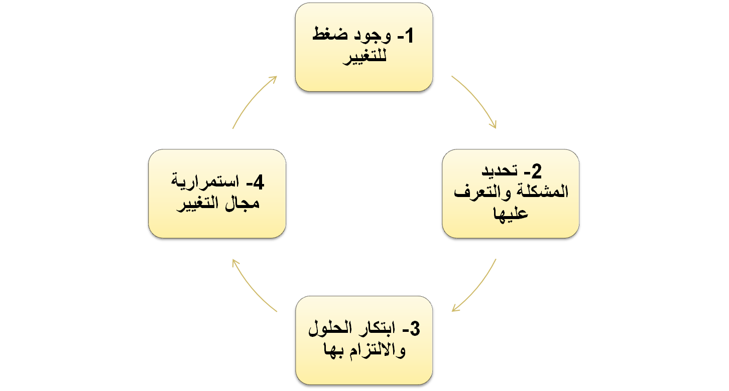

 ثالثاً : العناصر المساعدة على التغيير :
- تحديد الهدف من التغيير.
- التجديد المستمر للتنظيم.
- الاهتمام بالبعد الانساني.
- استخدام مفهوم النظم.
- تبني استراتيجيات التطوير.
- الاهتمام بالتعلم من خلال الخبرة.

 رابعاً : اسس التغيير الايجابي :
- ان تكون عملية التغيير ضمن خطة مدروسة ومتوازنة وان تنفذ بشكل جيد.
- ان يكون التغيير ضمن الضوابط والتوجيه الصحيح لكي لا يخرج عن السيطرة.
- ان يحقق طموحات جديدة للمنظمة والعاملين ويزيد من حماسهم وتعاونهم.
- ان يأتي بفرص عمل جديدة تسمح بالتطور والتقدم.
- ان يزيل الضغط والاختلال الموجود ويعالج السلبيات.
- ان يكسب الادارة مهارات جديدة تساعدها على تحقيق اهدافها بكفاءة وفاعلية.

 خامساً : مداخل التغيير :
- عدم قبول الوضع الحالي.
- التخلي عن الوضع الحالي الواقعي.
- العمل على احياء المنظمة.
- الصحوة واليقظة والتنبيه.
- التقدم نحو التغيير.

المحاضرة الخامسة : القوى الدافعة للتغيير

 اولا : القوى الداخلية :
تمارس القوى والعوامل الداخلية تأثيراتها داخل المنظمة، وتفرض على الادارة ضرورة القيام بالتغيير تحقيقا للأهداف . كما تعكس تلك القوى الداخلية شكلا من أشكال المبادرة لإحداث التغيير او شكلا من أشكال رد الفعل .
- وعي وإدراك المديرون للتغيير : يعتبر هذا العنصر اهم العوامل الداخلية، خاصة وان الادارة تتمتع بسلطة اتخاذ القرار مما يؤدي الى احداث التغيير بمبادرة ذاتية من القائمين على ادارة المنظمات.
- زيادة طموحات وحاجات الافراد : مما يدفع بالإدارة الى تغيير الوضع الحالي الى وضع أفضل.
- نمو المنظمة وتطورها : تلجأ المنظمة الى تغيير اهدافها واستراتيجياتها واساليبها بغرض النمو والتطور وبالتالي تأقلم المنظمة مع التطورات الحاصلة على المستوى الداخلي او الخارجي للمنظمة.
- الرغبة في تحسين كفاءة وقدرة المنظمة.
- الرغبة في تكامل المنظمة: قد يصبح التكامل بين اقسام المنظمة هدف اساسي يجب تحقيقه عندما يحل الصراع والاختلاف الاداري بين مختلف الاقسام محل التعاون والتنسيق المستمر.
- التغيير في الادارة العليا: قد يؤدي تغيير الادارة العليا في المنظمة حدوث تغيير في مجالات رئيسية تمس الجوانب المادية والانسانية والفنية.
- وجود مؤشرات عل مشاكل داخلية بالمنظمة :
- انخفاض الانتاجية .
- انخفاض اداء الموظفين .
- الانخفاض الحاد في الحصة السوقية .
- تسيب العاملين .

 ثانياً : قوى التغيير الخارجية :
- القيم الحديثة في الادارة : من اهم تلك القيم والمعايير :
- ارضاء العميل اولا وثانيا وابدا.
- ضرورة بناء القدرة والميزة التنافسية
- الاهتمام بالجودة كما يدركها العميل.
- الانتاج في اقل وقت.
- التركيز على الانشطة الانتاجية المباشرة وترك الانشطة غير المباشرة للغير.
- الاهتمام بالبحوث والتغيير كأساس للتغيير.
- الاتجاه للمستقبل هو الهدف من لتغيير.
- تشجيع الابتكار والابداع
- استثمار نظم المعلومات والاتصال.
- الاهتمام بالطاقات البشرية
- الاهتمام بالقيادة التحويلية.
البيئة | طبيعة التغيرات
البيئة الاجتماعية | -تغيير الاتجاهات والقيم نحو العمل.  -تغيير الاتجاهات والقيم نحو المسؤولية الاجتماعية.  -النمو السكاني وتبعاته (توفير الخدمات، المنتجات..).
البيئة الاقتصادية | -تغيير اذواق العملاء  -نمو الاعمال  -تغير الاسعار
البيئة التكنولوجية | -تطور وسائل الانتاج  -انفجار المعلومات
البيئة القانونية | -تغيير الانظمة والقوانين وطنيا او اقليميا او دوليا

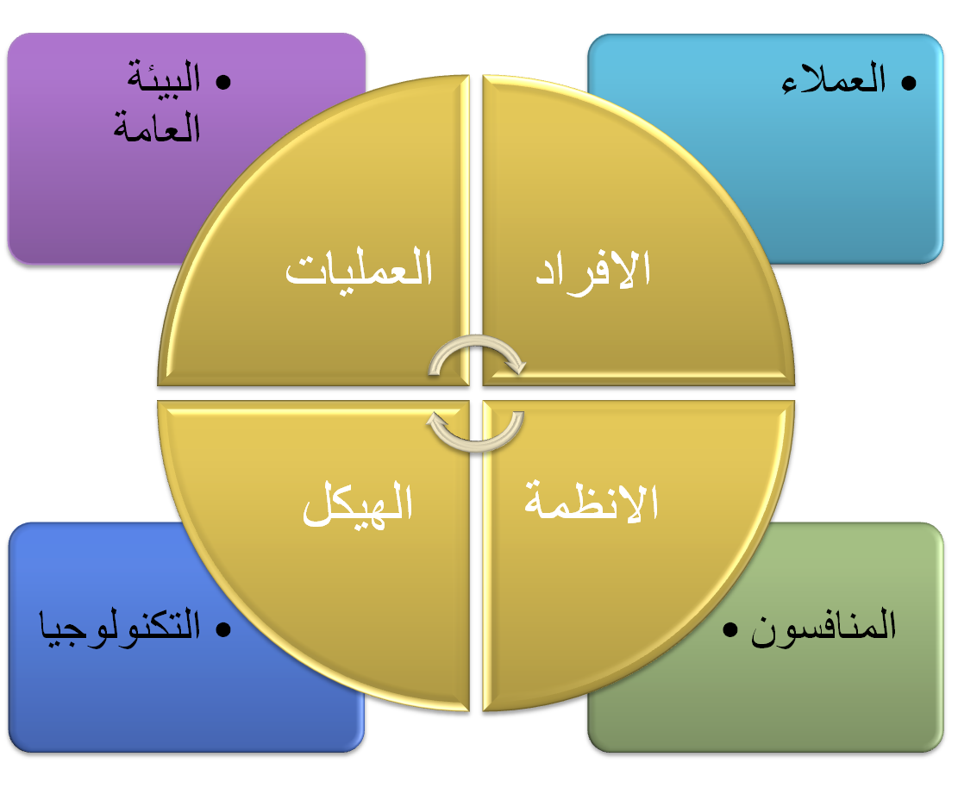

المحاضرة السادسة : مراحل ادارة التغيير

 مراحل عملية التغيير
المرحلة الاولى : تشخيص مشكلات المنظمة :
- في هذه المرحلة قد تعاني المنظمة من مشكلة معينة او هي بصدد اقتناص فرصة محددة.
- قد تتعلق المشكلات بأساليب العمل، التكنولوجيا ، الافراد ...
- يجب على الدراسة التشخيصية ان تتعرف على تلك المحاور لاكتشاف فرص التطوير ومواجهة التغيرات وإحداث التغيير المطلوب.

المرحلة الثانية : تحديد الحاجة الى التغيير :
- يدرك المدراء الحاجة الى احداث التغيير من خلال ملاحظة المؤشرات المشار اليها سابقا مثل:
- وجود حالة الصراع بين الوحدات التنظيمية.
- تقديم المنافسين لمنتجات ذات اقبال واسع في السوق.
- وجود فجوة بين الاداء الفعلي والأداء المرغوب.
- ضمن هذه المرحلة يتم التعرف على مصادر التغيير المرتبطة بالبيئة الداخلية او بالبيئة الخارجية.

المرحلة الثالثة : تخطيط جهود التغيير
- يتم خلا هذه المرحلة وضع اهداف وخطط التغيير المطلوب تحقيقه.
- يجب ان تتوفر في اهداف التغيير الشروط التالية :
- ان تكون دقيقة ومحددة ومكتوبة وقابلة للمرجعة.
- ان تكون قابلة للتحقيق وفي حدود التكاليف والإمكانات المتاحة.
- ان تكون قابلة للقياس كميا ونوعيا.
- ان تكون مرتبطة بفترة زمنية محددة.
- يتطلب وضع اهداف التغيير الاجابة على اسئلة عديدة أهمها:
- ما هي اهداف المنظمة ؟
- ما هي فرصة التطوير المتاحة ؟
- ما هي التكلفة والزمن والمكان والتسهيلات المادية المتاحة؟
- خلال هذه المرحلة يتم اختيار استراتيجية ونوع وأسلوب ومدة التغيير.
- اختيار الاستراتيجية يتوقف على عوامل اساسية الهيكل التنظيمي، والتكنولوجيا، والقوى البشرية.

المرحلة الرابعة: تنظيم خطة التغيير وتحديد معوقاتها
- خلال هذه المرحلة يتم:
- تنظيم الموارد المادية والبشرية والتكنولوجية المتاحة.
- تحديد بداية ونهاية التغيير ومدته.
- تحديد طبيعة مقاومة التغيير، حيث يتم تحديد المعوقات التنظيمية والمعوقات الفردية التي تحول دون اتمام عملية التغيير.
- تحديد استراتيجيات وطرق التعامل مع مقاومة التغيير.

المرحلة الخامسة : تنفيذ ومتابعة خطة التغيير
- تهتم عملية تنفيذ التغيير على إحداث التغيير المرغوب في العديد من الجوانب مثل الاهداف، المكونات التنظيمية كالهيكل التنظيمي، والثقافة التنظيمية، والنظم والإجراءات الافراد واتجاهاتهم، والتكنولوجيا.
- تتم متابعة تنفيذ استراتيجية التغيير والتأكد من مدى تحقق الاهداف الموضوعة للتغيير.
- يتم متابعة مدى فعالية تنفيذ استراتيجية التغيير حسب الجدول الزمني المحدد.

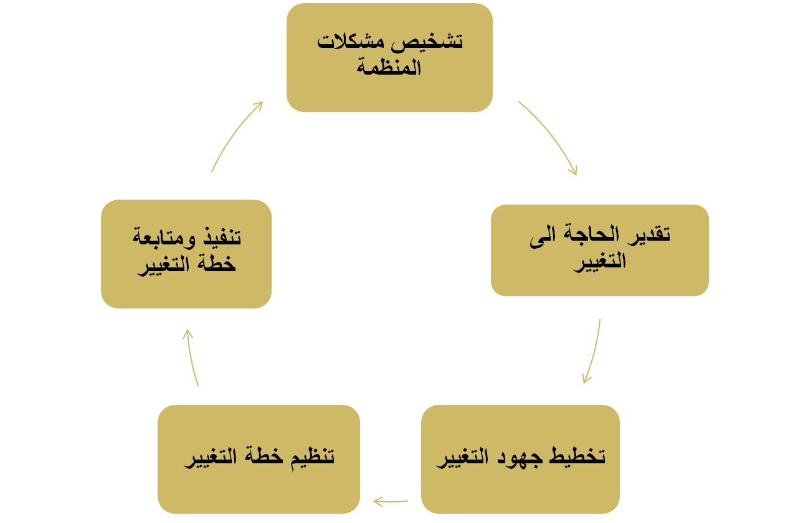

المحاضرة السابعة : نماذج ادارة التغيير
 نماذج ادارة التغيير
عملية ادارة التغيير عمليّة معقدة تسْعى إلى تحْسين بيئة العمل داخل المنظمة، و لا بد أن تخضع لمراحل معينة من أجل إنجاحها وسنعرض بعض النماذج المشهورة التي تقدم صورا مختلفة لمراحل ادارة التغيير.

أولاً : نموذج كوتر KOTTER :
يرى جُون كُوتر الأستاذ في كلية هارْفارد لإدارة الأعمال والمُتخصّص في مَجال القيادة في الأعمال أنّ إدارة التغيير أمْر مُهم ففي غياب الإدارة الرّشيدة قد تخرج عملية تحويل وتغيير العمل عن السّيطرة و هو أمر لا يُحمد عقباه ، و مع ذلك فإنّ قيادة التغيير تعدّ أكبر التحديات التي تواجه معظم المنظمات.
يتكون نموذج كوتر من ثمانية خطوات لعملية التغيير التنظيمي وهي :
1. ايجاد شعور بالحاجة الى التغيير : يرى كُوتر أنّ على القائد أن ينجح في خلق الشعور والأجواء التي تؤدي للتغيير لأنّه يعزّز من المصداقيّة والثقة لدَى العاملين وهو
الوسيلة المتاحة لإنجاز أيّ مشروع جَديد.
2 . بناء تحالف لقيادة مساعي التغيير: عمليّة التغيير تستلزم انشاء تحالف قوي من العاملين يتولون
قيادة مهام التغيير وتوجيهه في مراحله المختلفة، ومن اهم
سمات ذلك التحالف :
- اشراك افراد منسجمين فيما بينهم.
- توفر الثقة المتبادلة بين اعضاء التحالف.
- الاشتراك في الهدف من التغيير.
3 . تطوير رؤية واستراتيجية : حسب كوتر تعتبر الرّؤية مهمة لأيّ عملية تغيير لأسباب التالية:
- توضح الرؤية الاتجاه والطريق الذى يقود إليه التغيير.
- الرّؤية تحفز الناس على اتخاذ إجراءات ليست بالضّرورة في مصلحتهم في الأجـل القصير.
- الرؤية تساعد على التنسيق بين اطراف التغيير.
4 . توصيل رؤية التغيير : يجب على القائد استخدام الوسائل الضرورية لتوصيل الرؤية واستراتيجية
التغيير الى الجميع ، ولتفادي الفشل في توصيل رؤية التغيير يقترح كوتر :
- استخدام اللّغة المعبّرة والعبارات الواضحة و توضيح الأمور بكلّ صَراحة.
- الاكثار من وسائل توزيع البيانات في الاجتماعات والمحادثات غير الرسمية.
- تكرار الرّسالة لزيادة حشد فريــق التغيير.
- ضرْب المثال والقدوة من طرف القائد.
5 . تمكين العاملين من صلاحيات تساعدهم على التحرك والعمل : يرى كوتر أنّ التغييرات المطلوب
يجب ان يشترك فيه جميع الاطراف، ولإشراك كافة الافراد في عمليّة التغيير يجب اتباع الخطوات
التالية:
- الانطلاق من الرّؤية لإيجاد دافعية المشاركة لدى الافراد.
- إعادة هيكلة وتنظيم الهيكل الداخلي ليتوافق مع الرّؤية.
- إتاحة التدريب الكافي للأفرادِ للتخلص من عَاداتهم القديمَة.
- الموازنة والتّنسيق بين أنظمة المعلومات و نُظم العاملين.
- فتح باب المناقشات الصّريحة التّي تُؤدّي إلى حلول تخص الافراد.
6 . تَحقيق بعض المكاسب عـلى المدى القصير: للتأكيد على ان عملية التغيير تحقق اهدافها، يجب وضع
مكاسب ملموسة تـزرع الثقة في نفس الموظفين على المدى القريب ، حيث يجب:
- ان يلمس الموظفون تلك المكاسب .
- ان تكون نتائج التغيير نتيجة للجهد المبذول من طرف الافراد.
- ان ترتبط المكاسب بشكل تم تنفيذه .
- يرى كوتر أن التحسينات القصيرة الأجل ترفع من مستوى جهد العاملين من خلال :
- توضيح ان المكاسب القريبة المدى هي نتيجة الجهد المبذول.
- التدليل على نجاح الرّؤية الجديدة و امكانية تطبيقها في الواقع.
- التقليل من مقاومة التغيير.
- تحقيق المكاسب سيعطي للإدارة ثقة اكبر لمواصلة التغيير.
- تغيير رأي المترددين وإقحامهم في عملية التغيير بشَكل فعالّ
7 . تعزيز المكاسب المحققة وتحقيق مزيد من التغيير :
مع تزايد قوة الدفع سيعتمد التحالف الذي يقود التغيير على المكاسب المحققة في الحصول على صّلاحيات للاستمرار وتعزيز عملية التغيير، كما يرى عدم المبالغة في الاحتفال الانجازات المحققة حتى لا يتولّد عنه تراجع لتلك المكاسب، فالإفراط في الثقة لدى العاملين يجعلهم يتوهمون أن التغيير قد تحقق مما يمنح فرصة لقوى مقاومة التغيير لترتيب أوضاعها من جديد.
8 . تَثبيت التغيير في ثقافة المُنظمة: إنّ حِفاظ المنظمة على مكاسِب التغيير يعد تأسِيس لثقافة جَديدة ولأنماط سّلوك قيم ستعم كافة المستويات التنظيمية.
-لترسيخ تلك الثقافة بشكلٍ دائم وَضع كوتر مجـموعة من الأســُس أهمها:
- ترجيح تثبيت التغييرات الثقافية في نّهاية التغيير.
- الاستعداد التامّ لمُناقشة كافة القضايا التنظيم.
- إمكانية تغيير بعْض العَناصِر المُهمّة داخِل المُنظمة.
- ربط ترْقية للعاملين بالثقافة الجديدة.

ثانياً : نموذج لوين LOWIN :
حسب لوين فإن التغيير المخطط والواعي ي يتضمن المراحل التالية :
1 . مرحلة اذابة الجليد : يتم زعزعة وإلغاء القيم والعادات والسلوكيات الحالية للأفراد بما يسمح بإيجاد شعور بالحاجة لشيء جديد، وبالتالي ايجاد الدافعية والدافعية لدى الفرد للتغيير وتعلم اتجاهات وسلوكيات جديدة.
2 . مرحلة ادارة التغيير: في هذه المرحلة يتعلم الفرد افكار وأساليب ومهارات جديدة بحيث يسلك سلوكا جديدا او يؤدي عمله بطرق جديدة ، مما يعني تعديل فعلي في الواجبات او الاداء والتقنيات او الهيكل التنظيمي.
- يحذر لوين من التسرع في هذه المرحلة مما يؤدي الى الفشل بسبب عدم شعور الاطراف بالحاجة الى التغيير وبالتالي يكون رد فعلهم مقاومة للتغيير.
3 . مرحلي الاستقرار وإعادة التجميد : يتم دمج ما تعلمه الفرد من قيم وسلوكيات ومهارات في
الممارسات الفعلية، كما تهدف هذه المرحلة الى تثبيت
التغيير واستقراره.

كما توصل لوين الى سبع خطوات لأي عملية تغيير او تطوير تنظيمي هي :
- تحديد المشكلة التي تعاني منها المنظمة.
- استشارة خبير تطوير تنظيمي.
- جمع المعلومات بواسطة الخبير وتشخيصها.
- تعريف المنظمة بنتائج التشخيص.
- وضع خطة عمل مشتركة وتنفيذها.
- احداث التغيير المتفق عليه.
- تقويم النتائج.

ثالثاً : نموذج افانوفيتش IVANCEVICH :

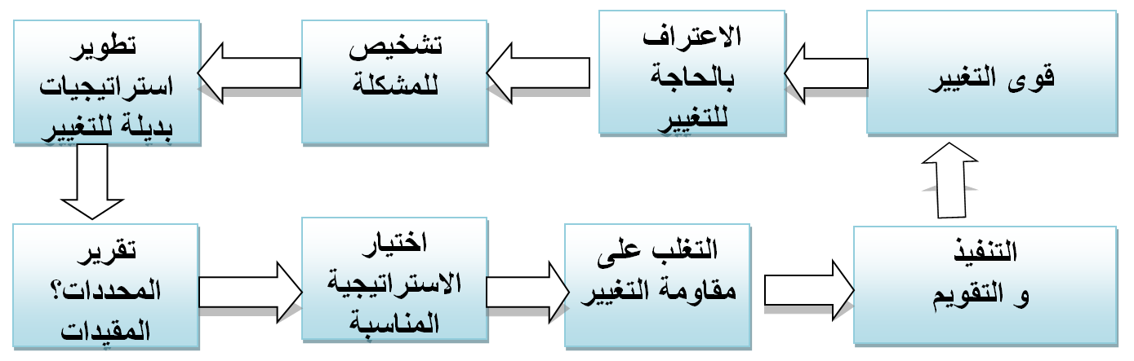

المحاضرة الثامنة : استراتيجيات التغيير
استراتيجيات التغيير :
يجب على ادارة المنظمة القيام بدراسة التغيير دراسة معمقة تمكن من اختيار افضل الاستراتيجيات ووضع الخطط الملائمة ، واقتراح البرامج المناسبة .

اولاً : استراتيجيات التغيير :
أ . استراتيجية القوة القسرية :
- وفقا لهذه الاستراتيجية يتم استخدام كافة الاساليب والوسائل في احداث التغيير، حيث يفرض التغيير بالقوة على الجهات المعنية.
- يتم التغلب على كافة اشكال المقاومة باستخدام العقوبات و الجزاءات لكل من يخالف او يقاوم. ويتم تنفيذ تلك الاستراتيجية بأسلوبين هما :
- الاسلوب الاول : استعمال القوة بشكل مباشر حيث يتخذ القائد القرار ويأمر بتنفيذه
مستعملا سلطته الرسمية مصحوبا ببعض المحفزات او التهديدات .
- الاسلوب الثاني : اللجوء الى المناورة السياسية المصحوبة بالتفاوض والسيطرة على الموارد
وحجبها عند الضرورة.
- تكون هذه الاستراتيجية فعالة في الحالات الطارئة ، وغير فعالة في المدى البعيد لا نها لا تتضمن ولاء الافراد ودعمهم للتغيير .

ب . استراتيجية العقلانية الميدانية :
تفترض هذه الاستراتيجية ان العدو الرئيسي للتغيير هو الجهل وعدم الوعي ، وبالتالي تنظر الى التعليم والبحوث العلمية كأداة رئيسية يقوم عليها التغيير، حيث تقوم المنظمات بتصميم برامج تدريبية تزود المتدربين بالمعلومات ، مع تشجيع البعثات والبحوث والدراسات العلمية.

ج . استراتيجية التثقيف والتوعية :
- تفترض هذه الاستراتيجية ان الحاجز الرئيسي امام التغيير ليس نقص المعلومات، بل عدم اقتناع الافراد والوحدات بضرورة التغيير، لذا يتم استخدام المنطق والحجج والادلة والبراهين، خاصة عندما يعتقد الافراد ان ذلك التغيير يهدد مصالحهم او يتضارب مع قيمهم ومعتقداتهم وبالتالي يقاومونه ولا يقبلون به.
- ضمن هذه الاستراتيجية يحاول قائد التغيير ان يتغلب على المقاومة عن طريق التوعية والتثقيف وازالة المخاوف وتنمية الولاء للتغيير، بما يؤدي الى قبوله بدل رفضه ومقاومته ، ويعد التدريب اهم الوسائل التي يمكن من خلالها تغيير اتجاهات الافراد ومواقفهم تجاه قضايا التغيير.

ثانيا : استراتيجيات التغيير المتدرج :
- تعتبر من الاستراتيجيات الفعالة للتعامل مع التغيير المخطط له، او التغيير الذي تحتمه الظروف الطارئة. وتتأثر هذه الاستراتيجية بعوامل عديد منها :
- مهارات وقدرات العاملين .
- رغبة العاملين بالمشاركة والتشجيع المستمر .
- ثقافة المنظمة .
- ضمن هذه الاطار يمكن استخدام الاستراتيجيات التالية :
1 . استراتيجية المشاركة واسعة النطاق: تقوم هذه الاستراتيجية على التعاون والمشاركة بين الافراد والمنظمة وتحديد قيم واهداف وفرضيات التغيير.
- تقوم هذ الاستراتيجية على قواعد المشاركة والتمكين والاشراف والاخذ بحجات الاطراف المشاركة واهدافها.
- تستخدم عندما تكون مقاومة التغيير منخفضة، وضرورة التغيير منخفضة، حيث يسمح للأفراد المتأثرين بالمشاركة من تحديد نوع وحجم التغيير وكيفية احداثه. كما يمكن من تحفيز الافراد والرفع من حماسهم لتنفيذه فاعلية.
2 . استراتيجية المشاركة المركزة : تستخدم عندما تكون درجة الحاح التغيير عالية ودرجة مقاومته
منخفضة ، في هذه الحالة لا يوجد لدى المدير او القائد الوقت الكافي بحيث يشرك جميع العاملين،
حيث يسمح بمشاركة اهم الافراد، مع الاتصال الحقيقي مع بقية افراد المنظمة.
3 . استراتيجية الاقناع : تستخدم عندما تكون درجة المقاومة عالية ودرجة الالحاح منخفضة ، حيث
يوصي في هذه الحالة من خلال هذه الاستراتيجية إقناع الافراد المتأثرين بالتغيير بضرورة قبوله
من خلال خلق رؤية مشتركة للحالة المنشودة .
4 . استراتيجية الاجبار : تستخدم عندما تكون هناك ضرورة ملحة للتغيير ومقاومة عالية للتغيير،
معها يدرك المدير عدم امكانية الاستفادة من الطرق الإقناعية او أنها تأخذ وقتا طويلا.

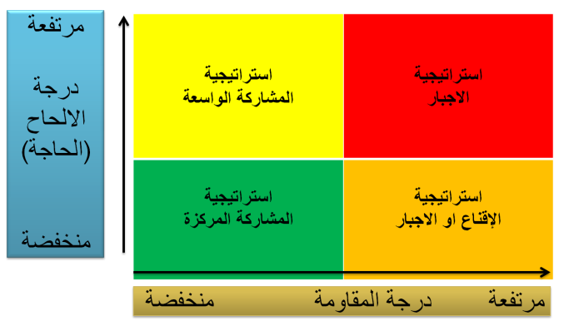

ثالثا : استراتيجية التغيير البنيوي :
يجب التخطيط بدقة عالية لإحداث التغيير البنيوي، الذي قد يهدد امن العاملين او يفقدهم وظائفهم، ولنجاح هذا التغيير يمكن اتباع الاستراتيجيات التالية :
1 . استراتيجية البراعة القيادية : تستخدم عندما تكون لا تكون المنظمة في ازمة، ومقاومة التغيير
منخفضة هنا يبادر احد الافراد القياديين الذي يتمتع بالقدرة الادارية والحائز على ثقة العاملين
الى طرح فكرة التغيير ، والتي تتبع بقدر كبير من التخطيط والتوجيه بهدف الوصول الى الهدف
المطلوب.
2 . استراتيجية الاقناع : تستخدم عندما تكون المنظمة في ازمة ، مع ادراك جميع العاملين لتلك الازمة،
ومقاومة التغيير منخفضة، ولابد من القيام بعمل سريع لتخطي تلك الازمة، هنا يعمد القائم
بالتغيير الى غرس الثقة والامل في نفوس العاملين في وضع مستقبلي افضل.
3 . استراتيجية الالزام : تستخدم عندما لا تكون المنظمة في ازمة مع وجود مقومة مرتفعة التغيير ،
حيث يوصي بإتباع اسلوب الاجبار بسبب نقص الوقت الكافي للمشاركة واسعة النطاق.
- يجب على القائد ان ينفذ حالة التغيير محققا الاتحاد بين العاملين مما يقتضي خلق الثقة بين كافة المستويات الادارية .
4 . الاستراتيجية الديكتاتورية : تستخدم عندما تكون مقاومة التغيير قوية وتوشك المنظمة على الوقوع
في كارثة حقيقة، يكون هذه الاستراتيجية هي الاسلوب الانسب لإحداث التغيير وانقاذ المنظمة .
- استخدام القسوة يتم لأجل احراز نتائج سريعة من اجل البقاء، الا انها قد تضر بالروح المعنوية للعاملين

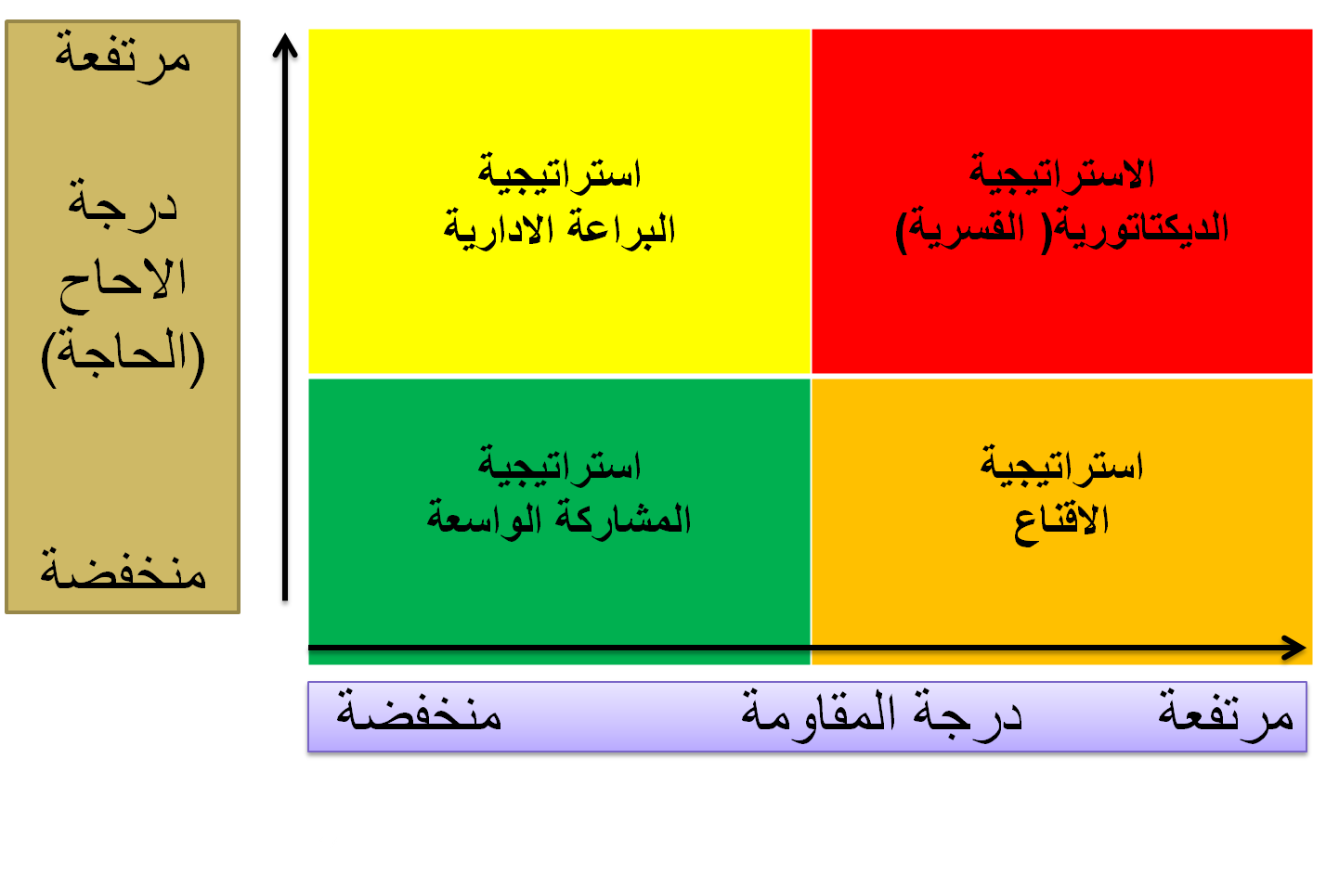

المحاضرة التاسعة : مقاومة التغيير

مقدمة :
- تتوقف عملية احداث التغيير على مدى قبول الافراد والجماعات لها وتعاونهم لإنجاحها.
- اكثر شيء يجب ان ينتبه له القائم بالتغيير هو أثر ذلك التغيير على الافراد وجماعات العمل في المنظمة.
- غالبا ما يتصرف الافراد بوحي الدوافع والاتجاهات والخبرات التي تعكس خصائصهم النفسية تجاه أي عملية.
- تعتبر عملية مقاومة التغيير وتحديد اسبابها وكيفية التغلب عليها من الامور المهمة بالنسبة للقائم بالتغيير.

1- مفهوم مقاومة التغيير
- تعني مقاومة التغيير امتناع الموظفين عن التغيير او عدم الامتثال له بالدرجة المناسبة والركون الى الاوضاع القديمة القائمة.
- قد تأخذ المقاومة شكلا اخر كأن يقوم الافراد بإجراءات مناقضة او مناهضة لعملية التغيير.
- قد تكون المقاومة ايجابية عندما يكون التغيير المقترح سلبيا، أي عندما تكون الفوائد المحققة منه اقل من التكاليف المدفوعة.
- وتكون المقاومة سلبية عندما تكون نتائج التغيير ايجابية ومردودها على الافراد والمنظمة كبير مقارنة بتكاليفها.

ترتبط مقاومة التغيير بالسلوك الانساني الذي يتشكل بفعل العوامل التالية :
- العوامل النفسية: تشمل الشخصية، الإدراك، التفكير، الدوافع والاتجاهات، الخبرات.
- العوامل الاجتماعية: تضم علاقات التفاعل الاجتماعي، اثر الجهات، ضغط البيئة الخارجية.
- العوامــــل الثقافيـــــــة: تضم القيم والتقاليد والعادات السائدة في المجتمع.
- العوامل التنظيميــة : تشمل تقسيم العمل، والسلطات والمسؤوليات.
- العوامل الاقتصادية : تتركز في الراتب والمكافاءات والحوافز المادية.

2- السلوك المتوقع من الفرد تجاه التغيير
تقييم التغيير | مدى استجابة للتغيير
يرى ان التغيير ضار وهدام | يقاوم علنا دون خوف
يرى ان التغيير قد يمثل تهديدا لاستقرار ه وأمنه | يقاوم سرا
يدرك ان التغيير غير واضح النتائج بالنسبة له | احتمال قبوله وإجازته له
يدرك ان التغيير مفيد ووسيلة لتحقيق الاهداف | يشارك في احداثه ونجاحه

3- المظاهر السلوكية لمقاومة التغيير
3/1 : السلوك الدفاعي العلني : يتمثل في الاضطرابات و تباطؤ الانتاج او زيادة الاخطاء ، او الرفض والمعارضة الشديدة وقد تنتهي بالاستقالة وترك العمل.
3/2 : السلوك الدفاعي الضمني او المستتر : يتمثل في ضعف الولاء للمنظمة وفقدان الدافعية للعمل، مع بروز ظاهرة التأخير والتأجيل والتناسي فالانسحاب.
3 /3 : الاستسلام : دون مناقشة للقيم والمهارات الجديدة مما يتطلب زيادة وقت التعلم والتدريب والتمارض وعدم الرضا بشكل عام.

4- درجات مقاومة التغيير في المنظمات :
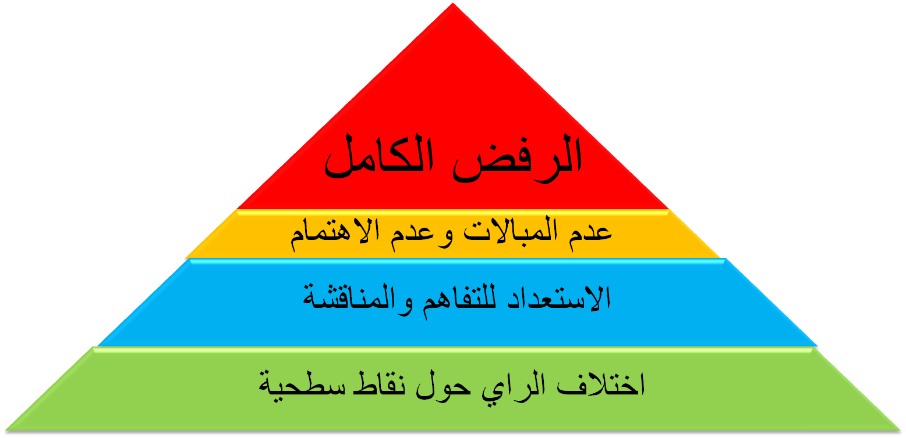

5- ردود الافعال على التغيير :
غالبا ما ينظر الموظف الى التغيير من منظوره الخاص وبالقدر الذي يشبع حاجاته المختلفة، او ما يوجهه من مواقف جديدة، وغالبا ما يكون امام احد السلوكيات الاتية تجاه التغيير:
1- الصدمة | شعور الفرد بعدم الاتزان وعدم القدرة على التصرف
2- عدم التصديق | الشعور بعدم الواقعية وموضوعية سبب التغيير
3- الذنب | شعور الفرد بأنه قام بخطأ ما يتطلب التغيير الذي حدث
4- الاسقاط | قيام الفرد بتأنيب فرد اخر على التغيير الذي حدث.
5- التبرير | قيام الفرد بوضع اسباب التغيير.
6- التكامل | قيام الفرد باحتواء التغيير وتحويله الى مزايا يتمتع بها الفرد او النظام
7- القبول | خضوع وتحمس الفرد للوضع الجديد بعد التغيير

6- اسباب مقاومة التغيير :
- التغيير غير المدروس وغير المخطط له.
- عدم وضوح اهداف التغيير.
- عدم وجود شعور بالحاجة للتغيير.
- عدم مشاركة الافراد في التغيير.
- عدم توافر الثقة في القائمين على التغيير.
- عندما يتم تجاهل تقاليد وانماط العمل.
- ضعف الاتصالات الادارية ونقص المعلومات.
- الارتياح للوضع الحالي والخوف من نتائج التغيير، او من المجهول.
- عندما يرتبط التغيير بأعباء وضغوط عمل كبيرة، او بتهديدات وظيفية.
- السرعة الشديدة في التغيير.
- عندما تكون الخبرة السابقة عن التغيير سيئة.
- التوقيت سيئ للتغيير، ونقص الموارد البشرية والمادية الداعمة للتغيير.

اسباب اخرى لمقاومة التغيير :
- انعدام الاستقرار النفسي والطمأنينة : التغيير يتطلب تغييرا في المناهج والأساليب وهو ما يعتبر تهديدا للأمن النفسي للأفراد اللذين لا يجدون ضرورة في التغيير.
- توقع الخسارة : غالبا ما يتوقع المعنيون بالتغيير ان هدف الادارة من التغيير ليس بالضرورة التطوير بل دوافع اخرى غير مصرح بها قد تود عليهم بالضرر.
- التخوفات الاقتصادية : هنا يعتقد الفرد المقاوم ان التغيير يهدر دخله لان التغييرات الجديدة تتطلب تغير معدلات الدخل وميزانيات الاعمال.
- القلق الاجتماعي : التغيير قد يولد تخوفا من المجهول عند بعض الافراد ما يؤدي الى فك ارتباط حالي مع افراد مرغوبين ، وتأسيس ارتباطات جديدة غير مأمونة.
- الخوف من ان يؤدي التغيير الى تعلم مهارات جديدة وتجميد مهارات مكتسبة، فضلا عن ما قد تبديل المواقع والأدوار والأمكنة والدوائر والمسؤوليات.

سعى العديد من البحثين في مجال ادارة التغيير الى حصر تبريرات والتفسيرات المتعلقة بمقاومة التغيير، وقد قدم جيمس اوتول (James O'Toole ) اكثر من ثلاثين سببا لمقاومة التغيير وهي:
1 | عدم الاتزان | التغيير ليس حالة طبيعية
2 | بلا دليل | عليك اثبات ان التغيير سيكون نافعا
3 | الثبات | نحتاج الى قوة كبيرة لإحداث التغيير
4 | الاكتفاء | معظم الناس تعجبهم الطريقة التي تسير عليها الامور الحالية
5 | عدم النضج | لم يتم الاعداد بشكل مناسب للتغيير فالوقت غير مناسب
6 | الخوف | الناس تخشى المجهول
7 | المصلحة الاتية | قد يكون التغيير مفيدا للآخرين ولكن ليس لنا
8 | ضعف الثقة بالنفس | لا نعتقد اننا بمستوى التحديات الجديدة
9 | الصدمة من المستقبل | مبهورون من التغيير ولذا لا نفهمه وبالتالي نقاومه
10 | العبثية | تظهر لك انواع التغيير على انها مصطنعة وخادعة
11 | نقص المعلومات | لا نعلم كيف نغير او الى ماذا نغير
12 | الطبيعة البشرية | البشر يحبون التنافس، عدوانيون، انانيون وتعوزهم صفات الايثار اللازمة للتغيير
13 | الشك | نشك في نوايا قادة التغيير
14 | الحماقة | يبدو التغيير في مظهره جيدا لكننا نخشى ان تكون النتائج سيئة
15 | الغرور | يرفض القادة الاعتراف بأخطائهم وان ما صنعوه بحاجة للتغيير
16 | التفكير الضيق | الناس لا يمكنهم تأجيل رغباتهم ويريدون النتائج الفورية
17 | قصر النظر | لا نستطيع ان نرى ان التغيير هو في مصلحتنا
18 | المشي بالأحلام | معظمنا يعيشون حياة بلا تمعن
19 | غشى البصيرة | التفكير الجماعي يجعل إرضاء المجموعة اهم من التغيير
20 | الامل الشامل | لا نتعلم من تجاربنا وننظر الى كل شيء حسب افتراضات سابقة
21 | الحالة الشوفينية | نحن على صواب واللذين يريدون لنا التغيير على باطل
22 | الاستثناء | قد ينجح التغيير في مكان اخر ولكننا لسنا كغيرنا
23 | الايديولوجية | لدينا نظريات مختلفة عن العالم، وقيم متعارضة مع التغيير
24 | انظمة مؤسسات | يتغير الفرد ولكن الجماعات تبقى
25 | التدرج | الامور لا تتغير بالوثب
26 | الاصالة | من نحن لنشكك في القادة اللذين وضعونا على هذا المسار
27 | التغيير للأقلية | استفادة الاقلية من الوضع القائم اكثر مما تستفيد الاكثرية من التغيير
28 | العزيمة | لا يستطيع احد اقناعي بالتغيير لصعوبة الامر
29 | الظرفية | دروس التاريخ ظرفية لا يمكن ان نبني عليها، لان ظروفنا مختلفة
30 | طغيان العادة | افكار قادة التغيير تظهر وكأنها توبيخ للمجتمع على عاداته
31 | الجهل الانساني | الانسان عدو ما يجهل

7- العوامل التي تزيد من مقاومة التغيير :
- فرض التغيير على الافراد والجماعات: اللذين يرونه تهديدا لمراكزهم وسلطاتهم بعكس التغيير الذي يتم بناءً على طلبهم.
- التنظيم غير الرسمي ودوره في تقوية المقاومة للتغيير: حيث يعتمد على إثارة الشكوك في نوايا الادارة وإبراز الاحتمالات السلبية المترتبة على التغيير.
- تشكيل رأي جماعي ضد التغيير: حيث ان المقاومة الجماعية للتغيير اقوى من مقاومة الافراد لان تأثير التغيير على الجماعات اقوى من تأثيره على الافراد.

المحاضرة العاشرة : استراتيجيات المنظمة في التعامل مع مقاومة التغيير

اولاً : استراتيجيات المنظمة في التعامل مع مقاومة التغيير :
1- استراتيجية التعليم والاتصال :
- تساعد هذه الاستراتيجية العاملين على رؤية الحاجة الى التغيير والوقوف على ضرورته.
- تتخذ عدة اشكال كالمناقشة الفردية والعرض للمجموعات او مذكرات وتقارير.
- يتم اللجوء إليها في حالة قصور المعلومات المتوفرة عن التغيير، أو التحليل المشوه او الخاطئ للمعلومات المنشورة عن التغيير.
- من ايجابياتها ان اقتناع العاملين يؤدي الى مساهمة اكبر لهم في التغيير.
- من سلبياتها انها تستغرق وقت اطول خاصة عندما يكون عدد العاملين المعنيين بالتغيير كبير.

2- استراتيجية المشاركة والاندماج :
- تؤكد الابحاث ان مشاركة العاملين في برامج التغيير تؤدي الى الطاعة والالتزام بالتنفيذ.
- تستخدم هذه الاستراتيجية عندما يكون الافراد العاملين او المتأثرين بالتغيير يمتلكون القدرة العالية على المقاومة.
- من ايجابياتها ان المشاركين سيلتزمون بتطبيق التغيير.
- من سلبياتها انها تستغرق وقتا طويلا.

3- استراتيجية التسهيل والدعم :
- تقوم هذه الاستراتيجية على تدريب العملين على مهارات جديدة وتقديم الدعم اللازم لهم وإعطائهم فترة راحة بعد التغيير.
- تعد أفضل طريقة للتعامل مع مقاومة التغيير.
- من سلبياتها أنها تتطلب وقت اطول بالإضافة الى تكلفتها الكبيرة.

4- استراتيجية التفاوض والاتفاق :
- تستخدم هذه الطريقة عند وجود جهة متضررة بشكل كبير وواضح من عملية التغيير، مع امتلاكها القدرة على مقاومة التغيير.
- من ايجابياتها إنها طريقة سهلة نسبيا لتجنب مقاومة التغيير.
- من سلبياتها انها قد تكون مرتفعة التكلفة.

5- استراتيجية الاستقطاب :
- حسب هذه الاستراتيجية يتم استقطاب ووضع الفرد في موقع هام في عملية تصميم التغيير بهدف ضمان مصادقته على عملية التغيير.
- من ايجابياتها انها سريعة وغير مكلفة.
- من سلبياتها انها قد تسهم في حصول مشاكل في المستقبل إذا شعر الفرد انه كان محل استغلال.
6- استراتيجية الاجبار الظاهر او الضمني :
- حسب هذه الاستراتيجية يجبر العاملون على قبول التغيير فيهددون سرا او علنا بفقدان وظائفهم ، او بحرمانهم من الترقية ، او الفصل او النقل.
- تستخدم هذه الاستراتيجية في حالة سرعة التغيير، او عندما يمتلك تحالف التغيير القوة الكبيرة.
- من ايجابياتها انها سريعة ولها القدرة على التغلب على أي نوع من المقاومة.
- من سلبياتها انفاض الروح المعنوية للعاملين واستمرار حالة الاستياء لديهم.

ثانياً : ايجابيات مقاومة التغيير :
غالبا ما ينظر الى مقاومة التغيير على انها سلبية، إلا ان هناك نواحي ايجابية لها وهي:
- اجبار المنظمة على توضيح اهداف التغيير ووسائله وأثاره بشكل افضل.
- تساهم مقاومة التغيير في اظهار عدم فعالية عمليات الاتصال، وغياب النقل الجيد للمعلومات.
- تؤدي حالة الخوف من التغيير ومشاعر القلق لدى الموظفين الى دفع ادارة المنظمة الى القيام بالتحليل الدقيق للنتائج المباشرة وغير المباشرة المحتملة للتغيير.
- تكشف مقاومة التغيير النقاب عن نقاط الضعف في عملية معالجة المشكلات و اتخاذ القرارات في المنظمة.

المحاضرة الحادية عشر : برنامج التغيير

اولا : الخطوات العملية لبرنامج التغيير الفعال :
- تحديد طرق واسلب التنفيذ.
- تحديد زمن بداية ونهاية التغيير.
- وضع الخطط المفصلة لتنفيذ.
- تحديد المساهمين الكبار من الادارة العليا والاستفادة من دعمهم.
- تأسيس ادارة واعية للمشروع الجديد.
- صبغ خطة التغيير بالصبغة الشخصية وربطه بأهداف العاملين.
- التأكيد من مشاركة غالبية العاملين.
- تحفيز وتشجيع القائمين على التغيير.
- الاستعداد للمقاومة والصراع بأسلوب ايجابي.
- بناء مهارات وتعزيز القدرة على التعلم.

ثانيا : عوامل نجاح التغيير الفعال :
- ان يكون المديرون قدوة في ممارسة التغيير في مختلف السلوكيات الادارية.
- تشجيع سلوكيات الافراد المطابقة للتغيير المطلوب.
- ان يبدأ التغيير من خلال فرق عمل.
- توضيح اهمية التحديث والتطوير كأفضل مدخل للتغيير.
- وضع العاملين في موقف تعلم نظري وعملي وتقديم المعلومات المساندة لهم.
- التأكد من فهم العاملين لدورهم في احداث التغيير.
- جعل نتائج الاداء هي الهدف الاساسي في التغيير.
- التركيز على الافراد المتجانسين مع التغيير.

ثالثا : عوامل نجاح برامج التغيير التنظيمي :
- دعم وتأييد القادة الاداريين لجهود التغيير.
- توفر المناخ العام الذي يقبل التغيير ولا يعارضه.
- وجود خبراء او وكلاء التغيير ذوي المهارات الفكرية والإنسانية والفنية.
- إشراك الافراد والمجموعات في التخطيط للتغيير وتنفيذه.
- شرح وتوضيح دوافع التغيير وأسبابه بالنسبة للأفراد العاملين.
- توضيح الفوائد المادية والمعنوية المترتبة على عملية التغيير على للعاملين.
- عدم إغفال التنظيمات غير الرسمية لما لتأثيرها على سلوك الافراد.
- معرفة مصادر التغيير وتشخيص المشاكل التنظيمية بأسلوب علمي.
- تشخيص عوامل مقاومة التغيير ومراكزه.
- توفر الموارد البشرية المادية والفنية الضرورية للتغير.
رابعا : تهيئة المناخ الصحي للتغيير :
- الادراك السليم للأحداث : يمكن للإدارة تهيئة المناخ الصحي المناسب للتغيير من خلال العمل على رؤية الاحداث على حقيقتها بإيجابياتها وسلبياتها، ثم القيام بالتفسير الواقعي الصحيح المساعد على الاستجابة الملائمة.
- نشر القيم السليمة : يمكن للإدارة ان تنشئ المناخ الصحي من خلال نشر وتبني قيم بناءة بينها وبين العاملين تساعد على احداث التغيير المطلوب.
- تنمية الاتجاهات الملائمة : تساهم الادارة في التخطيط الجيد للتغيير وإيجاد مناخ صحي مناسب للتغيير من خلال التعرف على اتجاهات العاملين نحو التغيير والعمل على توجيهها نحو التغيير.
- تنمية دوافع العاملين : لتهيئة المناخ الصحي الجيد للتغيير يتطلب الامر من الادارة تنمية دوافع العاملين لإنجاح التغيير المطلوب.
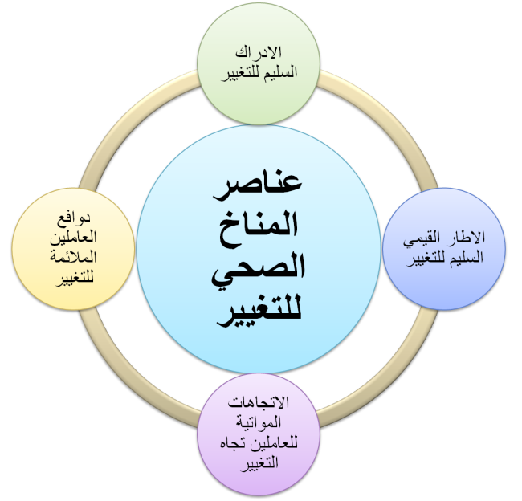

خامسا: معوقات التغيير :
- المعوقات التنظيمية: مثل تقادم السياسات الادارية، وسوء وسائل الاتصال، وضعف الاجراءات الرقابية.
- المعوقات الفردية )السلوكية(: التي تتعلق بمدى قبول الموظفين للتغيير ودرجة مقاومته، ودرجة الدافعية لدى الموظفين ودور التنظيمات غير الرسمية، والثقافة التنظيمية السائدة.
- المعوقات الفنية: المرتبطة بالعوامل التقنية والإمكانات والموارد المتاحة.
- المعوقات الاقتصادية: من حيث شح الموارد المتاحة، ونقص المخصصات الموجهة لإحداث التغيير.

المحاضرة الثانية عشر : قيادة التغيير

اولا : ادوات ادارة التغيير في التأثير على الافراد :
تتعدد الادوات التي تستطيع من خلالها الادارة التأثير على الافراد داخل التنظيم بما يتوافق مع متطلبات التغيير، ومن اهم تلك الادوات ما يلي :
1 . القيادة الادارية : تعد القيادة الفعالة اهم مهام المسيرين في عصرنا الحالي، إذ يجب ان ينتبه قادة المنظمة الى
اهمية التعامل الفعال مع العاملين ورفع روحهم المعنوية خلال فترة التغيير.
2 . الاتصالات : وتعني تدفق المعلومات داخل التنظيم بهدف التأثير على الافراد، وتوجيه العلاقات والتفاعلات
بما يحقق درجة عالية من التماسك، وإنشاء التفاهم والاقتناع بالأهداف المشتركة.
3 . التحفيز : تقدم الادارة الحوافز المادية والمعنوية للأفراد لحثهم على اداء أعمالهم، حيث يجب التوفيق بين
رغبات الافراد وبين الحوافز المقدمة.
4 . المشاركة : تقوم فكرة المشاركة على اساس مساهمة الافراد في اتخاذ قرار التغيير.
5 . الادارة بالأهداف : تقوم على مبدأ الاتفاق على اهداف محددة بين الرؤساء والمرؤوسين والعمل على انجازها
خلال فترة محددة.
6 . فرق العمل : يعد اداة لتنمية العلاقات الانسانية والتحكم في تصميم العمل لجعله اجتماعيا، والاعتماد على
العمل الجماعي لإنجاح عملية التغيير.

ثانيا: خصائص قيادة التغيير
حتى تنجح عملية التغيير لابد من ان يتوفر في قيادة التغيير خصائص معينة اهمها:
1. القدرة على تحديد الاهداف والسياسات: أي قدرة الادارة والمنفذين على تحديد الاهداف بوضوح، بما يساعد
على توجيه جهود العاملين ضمن عملية التغيير.
2. القدرة على اتخاذ القرارات الموضوعية: من خلال انتهاج المعرفة العلمية في اتخاذ القرارات، والابتعاد عن
العشوائية.
3. القدرة على احداث التغيير: أي ضرورة توفر لدى القيادة القدرة والرغبة على احداث التغيير.
4. القدرة على مواجهة المواقف المتغيرة: يتطلب ذلك مهارات عالية لدى الادارة العليا للعمل بحزم وقوة بما
يتماشى مع التغيرات التنظيمية او التكنولوجية او البشرية، بالإضافة
الى القدرة على مواجهة الازمات.
5. القدرة على الحركة والابتكار: أي يجب توافر المهارات والقدرات والدافعية للإبداع والابتكار لدى الافراد
القائمين اثناء تنفيذ التغيير.
6. القدرة على التنظيم والإبداع والتفويض: يجب ان يتمتع التنظيم الناجح بدرجة عالية من المرونة، وهذا
يعتمد علة قناعة وفلسفة الادارة العليا، فالسعي لإنجاح التغيير
يتطلب توافر قواعد وعمليات تنظيمية جيدة، بالإضافة الى
تفويض الصلاحيات.
7. القدرة على التنفيذ بكفاءة وفعالية: يجب ان تتوفر لدى الادارة العليا قدرة و مهارة التنفيذ الجيد لبرنامج
التغيير.
8. القدرة على المتابعة والتقييم الذاتي: أي توافر انظمة تقييم مؤسسية وفردية.

ثالثا : مبادئ قيادة التغيير :
اكدت العديد من الدراسات على خمس مبادئ اساسية يحتاج اليها القائد او المدير الناجح من اجل التعامل مع التغيير المستمر وهي:
1. الهدف الاخلاقي : يمثل الهدف الاخلاقي قيمة واضحة يقدرها الجميع، كأن يقوم التغيير بعمل ايجابي
يؤدي الى تحسين ظروف الموظفين والعملاء والمجتمع.
2. فهم عملية التغيير : ينبغي ان يجمع قائد التغيير بين التزامه بالهدف الاخلاقي وتفهمه للمشكلات
المتراكمة التي قد تنشأ عن عملية التغيير في المنظمة، ولكي يفهم القائد عملية
التغيير ينبغي عليه ما يلي :
- اعطاء اي فكرة الوقت الكافي لنجاحها قبل التفكير في تطبيق فكرة جديدة.
- تشجيع الموظفين على طرح الافكار والمشاركة الفعالة في تنفيذها.
- تقدير الصعوبات المحتملة التي قد تواجه عملية التغيير.
- ان ينظر الى مقاومة التغيير كقوة ايجابية دافعة.
- الادراك ان عملية التغيير تعتمد على القدرة على تغيير الثقافة السائدة.
- الادراك ان عملية التغيير شديدة التعقيد.
3. بناء العلاقات : اثبتت الدراسات ان العامل المشترك في اغلب عمليات التغيير الناجح هو تحسين العلاقات بين
العاملين في المنظمة.
- كلما كانت العلاقات اكثر قوة وأكثر تعاونا كلما تحسنت الامور وكانت عملية التغيير اكثر سلاسة.
- يجب على القائد الناجح امتلاك مهارات بناء علاقات ايجابية بين جميع اطراف العمل خاصة الافراد والجماعات المختلفة عن بعضها في الاراء والأفكار.
4. انشاء المعرفة ومشاركتها: يسمى عصرنا الحالي بعصر المعرفة والانفجار المعرفي، حيث تتمثل اهم ادوار القائد
الناجح لعملية التغيير في :
- زيادة المعرفة داخل وخارج المنظمة.
- ادراك كيفية ربط المعرفة بالعناصر الثلاثة السابقة ) الهدف الاخلاقي ، فهم عملية التغيير ، بناء العلاقات ( ، وتعتمد هذه الكيفية على النواحي التالية :
- ان الافراد لن يشاركوا معرفتهم مع الاخرين ما لم يشعروا بالالتزام الاخلاقي للقيام بها.
- ان الافراد لن يشتركوا إلا إذا كانت ادارة عملية التغيير تدعم المشاركة وتحبذها.
- ان وجود المعرفة )بيانات ومعلومات( بدون علاقات تؤدي الى تخمة معلومات، لان تحويل المعلومات الى معرفة هو عملية اجتماعية تحتاج الى علاقات.
5. انشاء التماسك : بسبب تعرض عملية التغيير الى العديد من التعقيدات والغموض وعدم التوازن ، فإنه يجب
على قيادة التغيير ان تسعى الى بذل جهد اكبر من اجل زيادة درجة التماسك والترابط
في العملية.

رابعاً : سمات وخصائص قائد التغيير :
- الطاقة والنشاط.
- الحماس.
- التفاؤل.
المحاضرة الثالثة عشر : الثقافة التنظيمية و التغيير

اولاً : تعريف ثقافة المنظمة :
يعد مصطلح الثقافة التنظيمية من المفاهيم الحديثة نسبيا في ادبيات ادارة الاعمال.
- تعرف الثقافة التنظيمية بأنها:
- مجموعة من الاعتقادات والقيم التي يشترك فيها اعضاء المنظمة.
- مجموعة المميزات التي تتميز بها المنظمة عن باقي المنظمات، وتشمل اطار سلوك الافراد في المنظمة.

- اهم عوامل المؤثرة في ثقافة المنظمة هي:
- بيئة الاعمال وطبيعة القطاع الذي تنتمي اليه المنظمة.
- القيادة الادارية وما تحمله من افكار وافتراضات من خلال التجربة.
- تجربة الافراد العاملين في المنظمة وخبراتهم في حل المشكلات.

ثانياً : علاقة الثقافة التنظيمية بإدارة التغيير :
- تتأثر الثقافة التنظيمية بما تشمله من قيم وسلوك بإستراتيجيات التغيير المعتمدة في المنظمة.
- كما تؤثر الثقافة التنظيمية على إستراتيجيات وعمليات التغيير مما يعني وجود علاقة تبادلية بين ثقافة المنظمة واستراتيجيات التغيير.
- يهدف التغيير الثقافي الى تحقيق تكيف المنظمة مع عمليات التغيير الخارجي.

ثالثاً : اليات التغيير الثقافي في المنظمة :
من اهم اليات التغيير الثقافي ما يلي:
1. التعليم والتكوين : تسعى المنظمة من خلال التدريب والتكوين الى احداث تغييرات على مستوى سلوكيات
ومعارف الافراد بما يتلائم والتغييرات الحاصلة في محيطها.
2. اللغة والاتصال : يعتبر الاتصال احد الاليات الفعالة لإحداث التغيير من خلال تهيئة الجو العام داخل
منظمة الاعمال لتقبل التغيير تسهيل نقل المعلومات واكتشاف المشكلات التي تعترض
المنظمة.
- كما تعتبر اللغة من اهم الرموز الثقافية التي تسمح للمنظمة بالتمييز عن باقي المنظمات الاخرى.
- يؤدي التغيير الى ادخال مفردات ومصطلحات جديدة تحمل قيما جديدة مما يعني تغيير الثقافة التنظيمية.
3. المناهج : التي تخص التعديلات والتغييرات الحاصلة بالمنظمة، فمثلا شركة TOYOTA اخترعت اسلوب
الانتاج في الوقت المحدد، وشركة XEROXH ابتكرت اسلوب المقارنة المرجعية وغيرها.
4. التوقع المعياري : المنظمات الناجحة هي تلك التي يتميز مدراؤها بالقدرة على التنبؤ وامتلاك رؤية
مستقبلية.
رابعاً : مداخل التغيير الثقافي :
1. ادارة الجودة الشاملة : هي نظام اداري قائد على احداث تغييرات ايجابية لكل شيء في المنظمة من اجل
تحسين وتطوير كل مكوناتها الى اعلى جودة في المخرجات بأقل تكلفة.
- من اهم متطلبات تطبيق ادارة الجودة الشاملة:
- دعم الادارة العليا.
- التركيز على العميل.
- التعاون وروح الفريق.
- ممارسة النمط القيادي المناسب.
- وجود نظام للقياس مبني على استخدام الاساليب الاحصائية لضبط الجودة.
- فعالية نظام الاتصالات.
2. اعادة الهندسة : تتمثل اعادة الهندسة التنظيمية في اعادة التفكير بشكل جذري وإعادة تصميم العمليات في
مجال عمل معين بهدف احداث تحسينات جذرية وتحقيق مستوى اداء افضل.
- كما تعني التغيير الجذري في طريقة التفكير خاصة تغيير الهياكل التنظيمية وسلوك المدراء والموظفين.
- ينتج عن ذلك تخفيض الاجراءات الادارية، وتخفيض التكاليف وتوفير الوقت بإطلاق المنظمة لمنتج جديد في السوق، وإعطاء نوع من الحرية للموظفين كإصدار بعض القرارات فيما يخص وظائفهم.

* من مبادئ تطبيق اعادة الهندسة التنظيمية:
- التخلي عن الاساليب القديمة وتبني الطرق الحديثة.
- توظيف تكنولوجيا المعلومات.
- اعادة تصميم العمليات.

المحاضرة الرابعة عشر : ملخص عام لإدارة التغيير

1- مفهوم إدارة التغيير
- ادارة التغيير هي عملية تستخدمها المنظمة لتصميم وتنفيذ وتقييم المبادرات الملائمة للتعامل مع المتطلبات التي تفرضها البيئة الخارجية.
- ادارة التغيير تتضمن الانتقال بالمنشأة من وضعها الحالي الى وضع اخر مرغوب فيه خلال فترة انتقالية.
- ادارة التغيير بأنها عملية تستهدف تغيير الافكار والاتجاهات والقيم والهياكل التنظيمية لتتناسب مع الاحتياجات الجديدة وتتعايش مع التحديات التي تفرضها التغييرات الهائلة في البيئة الاجتماعية والثقافية والاقتصادية.

2- اهداف التغيير
- زيادة قدرة المنظمة على البقاء والنمو والتكيف مع البيئة المحيطة .
- زيادة درجة التعاون بين وظائف المنظمة من أجل إنجاز الأهداف.
- تشجيع الأفراد على تحقيق الأهداف التنظيمية والرضى الوظيفي.
- الكشف عن الصراع وإدارته وتوجيهه بشكل يخدم المنظمة.
- بناء جو من الثقة والانفتاح بين الأفراد والمجموعات في المنظمة.
- تمكين المديرين من أتباع أسلوب الإدارة بالأهداف بدل الإدارة التقليدية .

3- انواع التغيير
1- التغيير ألاستراتيجي: ويعرف بالرؤية الاستراتيجية التي تشمل رسالة وأهداف المنظمة تجاه النمو والجودة، وقيم العاملين واحتياجات العملاء.
2- التغيير الوظيفي: يرتبط التغيير الوظيفي بالأنظمة الجديدة والإجراءات وبناء المنظمة والتقنيات المؤثرة على تنظيم العمل داخل الاقسام، والتي تؤثر بشكل كبير على الافراد.
3- التغيير التطويري: هو ابسط انواع التغيير في المنظمات، حيث يتم وصف الوضع الجديد بأنه تطوير للوضع القديم.
4- التغيير التحويلي: يعد من اعقد انواع التغيير، ويحدث عندما يدرك المدراء ان هناك مشكلة يجب معالجتها او فرصة يجب اغتنامها.

4- خصائص ادارة التغيير
1- الإستهدافية: ان تكون ضمن إطار حركة منظمة تتجه إلى هدف محددة.
٢- الواقعية: يجب أن ترتبط إدارة التغيير بالواقع العملي الذي تعيشه المنظمة.
۳- التوافقية: يجب أن يكون التوافق بين عملية التغيير وبين رغبات القوى التغيير.
٤- الفعالية: اي أن تملك قدرة الحركة بحرية والتأثير على الآخرين.
5- المشاركة: المشاركة الواعية للقوى والأطراف التي تتأثر بالتغيير.
6- الشرعية: يجب ان يتم التغيير في إطار الشرعية القانونية والأخلاقية في ان واحد.
٧- الإصلاح: أن تسعى نحو إصلاح ما هو قائم من عيوب.
8- الرشادة: يجب ان يخضع قرار التغيير لاعتبارات التكلفة والعائد.
9- القدرة على التطوير والابتكار: أن يعمل على إيجاد قدرات تطويرية .
10- القدرة على التكيف السريع مع الأحداث: إن تتوافق وتتكيف مع الاحداث.

5- مراحل ادارة التغيير
- تشخيص مشكلات المنظمة.
- تحديد الحاجة الى التغيير.
- تخطيط جهود التغيير.
- تنظيم خطة التغيير وتحديد معوقاتها.
- تنفيذ ومتابعة خطة التغيير.

6- استراتيجيات التغيير
1- استراتيجية القوة القسرية: وفقا لهذه الاستراتيجية يتم استخدام كافة الاساليب والوسائل في احداث التغيير، حيث يفرض التغيير بالقوة على الجهات المعنية.
2- استراتيجية العقلانية الميدانية: تقوم المنظمات بتصميم برامج تدريبية تزود المتدربين بالمعلومات، مع تشجيع البعثات والبحوث والدراسات العلمية.
3- استراتيجية التثقيف والتوعية : يتم استخدام المنطق والحجج والأدلة والبراهين، خاصة عندما يعتقد الافراد ان ذلك التغيير يهدد مصالحهم او يتضارب مع قيمهم ومعتقداتهم وبالتالي يقاومونه ولا يقبلون به.
4- استراتيجية المشاركة : تقوم هذه الاستراتيجية على التعاون والمشاركة الواسعة او المركزة بين الافراد والمنظمة وتحديد قيم وأهداف وفرضيات التغيير.

7- اسباب مقاومة التغيير
- التغيير غير المدروس وغير المخطط له.
- عدم وضوح اهداف التغيير.
- عدم وجود شعور بالحاجة للتغيير.
- عدم مشاركة الافراد في التغيير.
- عدم توافر الثقة في القائمين على التغيير.
- ضعف الاتصالات الادارية ونقص المعلومات.
- عندما يرتبط التغيير بأعباء وضغوط عمل كبيرة، او بتهديدات وظيفية.
- التوقيت سيئ للتغيير، ونقص الموارد البشرية والمادية الداعمة للتغيير.

8-استراتيجيات المنظمة في التعامل مع مقاومة التغيير
- استراتيجية التعليم والاتصال.
- استراتيجية المشاركة والاندماج.
- استراتيجية التسهيل والدعم.
- استراتيجية التفاوض والاتفاق.
- استراتيجية الاستقطاب.
- استراتيجية الاجبار الظاهر او الضمني.

9- عوامل نجاح برامج التغيير التنظيمي
- دعم وتأييد القادة الاداريين لجهود التغيير.
- توفر المناخ العام الذي يقبل التغيير ولا يعارضه.
- وجود خبراء او وكلاء التغيير ذوي المهارات الفكرية والإنسانية والفنية.
- إشراك الافراد والمجموعات في التخطيط للتغيير وتنفيذه.
- شرح دوافع التغيير وأسبابه بالنسبة للأفراد العاملين.
- توضيح الفوائد المادية والمعنوية المترتبة على عملية التغيير على للعاملين.
- عدم إغفال التنظيمات غير الرسمية لما لتأثيرها على سلوك الافراد.
- معرفة مصادر التغيير وتشخيص المشاكل التنظيمية بأسلوب علمي.

